

**АДМИНИСТРАЦИЯ СВЕЧИНСКОГО МУНИЦИПАЛЬНОГО ОКРУГА**

**КИРОВСКОЙ ОБЛАСТИ**

**ПОСТАНОВЛЕНИЕ**

|  |  |  |  |
| --- | --- | --- | --- |
| 24.06.2024 |  | № | 358 |

# пгт Свеча

**О проведении праздничных мероприятий,**

**посвящённых дню посёлка Свеча**

## В соответствии со статьей 14 Федерального закона от 06.10.2003 № 131 «Об общих принципах организации местного самоуправления в Российской Федерации», в связи с проведением праздничных мероприятий, посвященных дню посёлка Свеча, администрация Свечинского муниципального округа ПОСТАНОВЛЯЕТ:

1. Утвердить программу праздничных мероприятий, посвященных дню посёлка Свеча. Прилагается.

2. Определить местом для уличной торговли территорию на привокзальной площади, утвердить схему размещения торговых мест. Приложение 1.

3. Определить маршрут проведения велопробега. Приложение 2.

4. Рекомендовать врио начальника ПП «Свечинский» Кузьминых Д.С.:

4.1. Обеспечить охрану общественного порядка во время проведения праздничных мероприятий.

5. Заместителю главы администрации Свечинского муниципального округа по вопросам жизнеобеспечения Роминой И.В.:

5.1. с 9.30 и до окончания велопробега обеспечить перекрытие дорог тяжелой техникой:

5.1.1. от дома № 1 по ул. Свободы, до дома № 21 по ул. Мира.

5.2. с 11:00 до окончания праздничных мероприятий обеспечить перекрытие дорог тяжелой техникой (кроме транспорта, перевозящего товар для уличной торговли):

5.2.1. от дома № 1 по улице Карла Маркса до дома № 26 по улице Октябрьской.

5.2.2. по улице Привокзальной при въезде на площадь.

6. Рекомендовать главному врачу КОГБУЗ «Свечинская ЦРБ» Ворониной И.В. организовать дежурство медицинских работников в месте проведения праздничных мероприятий, посвященных дню поселка 29.06.2024.

7. Рекомендовать участникам торговли на улице исключить продажу напитков в стеклянной таре.

8. Рекомендовать директору МУП «СХО Свечинского муниципального округа» Кротову А.С. 29.06.2024:

- установить биотуалеты и контейнеры для сбора твердых бытовых отходов на Привокзальной площади и организовать их вывоз;

- торговые ряды разместить по улице Ленина;

- организовать уборку мусора территории Привокзальной площади до 29.06.2024 и после проведения праздничных мероприятий.

9. Начальнику управления по имуществу и экономике администрации Свечинского муниципального округа Краевой Н.А. обеспечить размещение аттракционов и торговых мест в соответствии со схемой размещения.

Глава Свечинского

муниципального округа Г.С. Гоголева

_________________________________________________________________

УТВЕРЖДЕНА

постановлением администрации Свечинского муниципального округа

от ____________ № _____

**ПРОГРАММА**

**проведения праздничных мероприятий,**

**посвященных дню поселка Свеча 29.06.2024**

|  |  |  |
| --- | --- | --- |
| **Время начала** | **Название мероприятия** | **Место проведения** |
| 09.00 | Детско-юношеский турнир по мини-футболу | Коробка «Газпром» |
| 09.30 | Турнир по пляжному волейболу, смешанные команды | Площадка Дома детского творчества |
| 10.00 | Велопробег | Старт от «Памятника воинам-свечинцам и труженикам тыла», ул. Мира |
| 11.00 | Развлечения для детей и подростков | Площадка Дома детского творчества |
| 12.00 | Аттракционы для детей | Привокзальная площадь |
| 13.00 | Фестиваль красок | Площадка Дома детского творчества |
| 15.00 | Торжественное открытие праздника, праздничный концерт | Привокзальная площадь |
| 19.00 | Выступление кавер-группы «План-Х» | Привокзальная площадь |
| 21.00 | Дискотека | Привокзальная площадь |

Приложение 1

к постановлению администрации

Свечинского муниципального округа от ____________ № _____

**Схема размещения аттракционов и торговых мест**

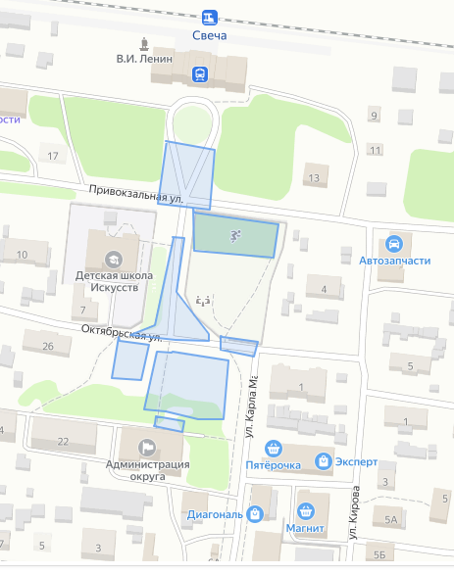

Приложение 2

к постановлению администрации

Свечинского муниципального округа от ____________ № _____

**Маршрут велопробега**

